目 录

1. 目 |  | 的 | FM-1
2. 范 |  | 围 | FM-1
3. 权 |  | 责 | FM-1
4. 定 |  | 义 | FM-1
5. | 作业内容 FM-1

  - 流程图 FM-1
  - 设计／过程 FMEA 表格说明 FM-2
6. 相关文件／使用窗体 FM-4

附录 1
附录 2
附录 3
附录 4
FM-5 FM-6 FM-7 FM-8

附录 5 FM-10 7.程序范例 FM-11
FMEA

以期产品不致失效或出现不宜送交客户之缺点﹒
- 范 围﹔适用于下列时机﹔

新产品开发量产前
  - 材料变更时

过程设备﹐模﹑治具变更或购置时
  - 工艺变更

权 责﹔由开发技术部召集一组训练有素的横向职能小组﹐小组成员包括开发技术﹑质
保﹑生产及其它相关人员﹒（必要时应会同客户与供货商人员共同研讨）

定 义﹔FMEA（Potential Failure Mode and Effects Analysis）
- 作业内容:
5.1 流程图

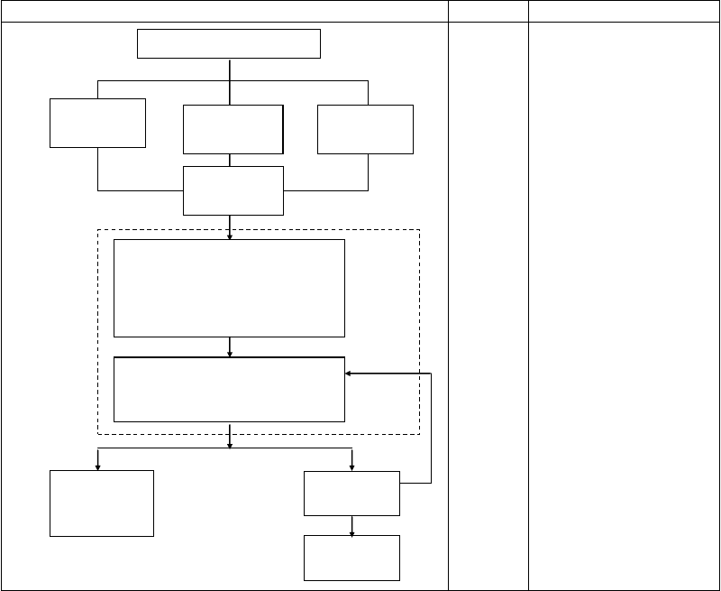
流 程 图

零件﹑工程﹑工艺选定

过去累积经 客户提供图 过去客户抱验 样 怨

产品／制程设计

可能之不良及其影响造成不良之可能原因
由不良之发生次数﹑严重度及难
检度导出其风险优先数（RPN） FMEA

建议改善措施
评估及采行改善措施
继续降低 RPN 持续改善

下次开发类似 预防并减少量
产品之经验 产时之不良
(KNOW

责任部门

开发技术部

质保开发技术

开发技术为主导

训练有素之横向小组

开发技术质保

说明（参考）
- 新产品开发量产前
- 材料变更
- 过程设备﹐模﹑治具变更或新购置
- 工艺变更

- 检验与测试记录
- 检测设备﹑机器工装设备等记录
- 纠正预防措施
- 过去客户抱怨
- 图样﹑规范
- 过程流程图﹑特性矩阵表
- 现有类似的 FMEA 资料
- 其它

- RPN＞100 必须有对策
100＞RPN＞60 为选择项目
- 严重度 6 必须有对策

- 客户满意度调查

降低成本客户满意
1.目
FMEA
的﹔预估可能出现之缺点﹐及早加以排除﹐并将不可避免之缺点的影响降至最低，
市场质保开
发技术


宇辰如日
5.2 设计／过程 FMEA 表格说明
FMEA


Design
Process

项次
设 计(D)
项 目 说 明 项 目
填入 FMEA 文件编号﹐以
过 程(P)

说 明
填入 FMEA 文件编号﹐以

  - FMEA 编号 便查询﹒ FMEA 编号 便查询

项 目
填入所分析系统﹑子系统或零部件的名称﹑编号﹒

填入所分析系统﹑子系统或项 目 零件的过程名称﹑编号

填入整车厂（OEM）﹑部门 填入整车厂（OEM）﹑部门

设计责任 和小组﹒如果知道﹐还应包 过程责任 和小组﹒如果知道﹐还应包括供方的名称 括供方的名称﹒
填入负责 FMEA 准备工作的 填入负责 FMEA 准备工作

编制者
工程师的姓名﹑电话和所在
编制者

的工程师的姓名﹑电话和所

公司的名称﹒ 在公司的名称

填入将使用和／或正被分析 填入将使用和／或正被分析
  - 年型／车型 的“设计”所影响的预期的年 年型／车型 的“过程”所影响的预期的年型及车型（如果已知）﹒ 型及车型（如果已知）
填入 FMEA 初次预定完成 填入FMEA 初次预定完成的

关键日期 的日期﹐该日期不应超过计 关键日期 日期﹐该日期不应超过计划划的“生产设计”发布的日期 的“开始生产”发布的日期﹒

  - 核心小组

核心小组
填入编制 FMEA 原始稿的日期及最新修订的日期

列出执行任务的个人姓名

核心小组

核心小组
填入编制 FMEA 原始稿的日期及最新修订的日期

列出执行任务的个人姓名

  - 项目／功能 被分析项目的名称和编号

过程功能
／要求

简单描述被分析的过程或工序

潜在失效模
10

式
潜在失效后
11

果
严重度
- Severity

预估缺点项目 见附件 5

缺点之预估影响 见附件 5

严重度分为 1－10 级见附件 3

潜在失效模式
潜在失效后果

严重度
Severity

预估缺点项目 见附件 5

缺点之预估影响 见附件 5

严重度分为 1－10 级见附件 4

产品特性分级（关键﹑主要 产品特性分级（关键﹑主要
- 分级(重要度) ﹑重要„）标明字母或符号 分级(重要度) ﹑重要„）标明字母或符号

潜在失效原 潜在不良原因﹐将一切可能 潜在失效原 潜在不良原因﹐将一切可能

- 之原因尽量列出 见附件 5

因
频度 发生不良之机率﹐分为

之原因尽量列出 见附件 5
因

频度 发生不良之机率﹐分为

- Occurrence 1－10 级 见附件 3
Occurrence 1－10 级 见附件 3

Design
Process

项次
设 计（D）

项 目 说 明 项 目
列出预防措施﹐设计确认／ 验 证 ﹐ Validation/Verification 或其

过 程 （P） 说 明

它活动﹒ 可以为防错夹具﹑SPC﹑
现行控制方法指的是那些已 过程评价等控制方法﹒
经用于或正在用于相同或相 三种设计控制方法﹔
似设计中的那些方法（如道 (1) 防止起因或失效模式

现行控制办
- 法(现行设计控制)
路试验﹑设计评审﹑台架／
试验室试验﹑可行性评审﹑ 样件试验和使用试验）﹒ 三种设计控制方法
- 防止起因或失效模式出
﹐或减少出现率﹓
- 查明起因并找到纠正措施﹓
- 查明失效模式﹒
优先运用(1)﹐次(2)﹐后(3)

现行控制办 出﹐或减少出现率﹓ 法(现行设计 (2) 查明起因并找到纠正
控制) 措施﹓
(3) 查明失效模式﹒
优先运用(1)﹐次(2)﹐后(3)

指零部件﹑子系统或系统 零部件离开制造工序或装
投产前﹐能否探测出其已 配工位之前﹐能否探测出

不易探测度 发生之缺点﹐分为 1－10 不易探测度 其已发生之缺点﹐分为 1

- (Detection)
级 见附件 3
(Detection)
－10 级 见附件 4

风险顺序 RPN = S × O × D 风险顺序 RPN = S × O × D

(RPN)
- Risk Priority

风险度＝严重度×频度×探
测度
(RPN)
Risk Priority

风险度＝严重度×频度×探
测度

Number Number
RPN 大者先采取纠正措施﹒

无建议措施﹐须填写“无” RPN 大者先采取纠正措
- 施﹒

设计确认／验证工作只 无建议措施﹐须填写“无”
影响不易探测度﹐只有修 ﹒

改设计严重度减少 零组件之设计修改才能降
- 建议措施 可考虑但不局限于下列措 建议措施 低严重度﹒

施﹔ 增加探测缺点的可能性﹐
  - 试验设计(特别在多种 增加品管检验不一定有效

因素或相互作用时)﹓ ﹐需要修改过程和／或设
  - 修改试验计划﹓ 计﹒

修改设计﹓
  - 修改材料性能要求﹒
责任及目标 | 填入组织部门及个人﹐预计 | 责任及目标 | 填入组织部门及个人﹐预计
完成日期 | 完成日期 | 完成日期 | 完成日期

20


采取措施纠正后的
- RPN

简要记载执行状况﹐并记下生效日期

将新的 RPN 值填入

采取措施纠正后的
RPN

简要记载执行状况﹐并记下生效日期

将新的 RPN 值填入

相关文件／使用窗体

DFMEA 范例 附件 1
  - DFMEA 范例 附件 2

DFMEA 之 S.O.D 评价准则 附件 3
  - PFMEA 之 S.O.D 评价准则 附件 4

失效模式﹑失效影响及失效原因 附件 5

蜡层厚度规定不足 | 4 | 整车耐久性试验  T—118 T—109 T—301 | 7 | 196 | 增加试验室强化腐蚀试验，并就蜡层厚度进行试验设计 | 结合观察试验验证的上边界， 泰特— 车工程  9×01 15
 |  | 理化试验室
蜡的配方不当 | 2 | 试验— 报告 | 2 | 28 | 无
 |  | 编号：1265
混入的空气阻  止蜡时入边角 | 5 | 用非功能喷  头进行设计 | 8 | 280 | 增加集体评价，利  用正式生产喷蜡 | 车身工程  装配部门
部分 |  | 辅助调查 |  |  | 设备和特定的蜡 | 8×11 15

宇辰如日
FMEA
附录 1： 潜在的失效模式及后果分析

（设计 FMEA）
系统 FMEA 编
子系统 页码：共
零部件：01、03 车身密封⑵ 设计责任：车身工程部⑶ 编制人车型年/车辆类型：199×/狮牌 4 门/旅行车 ⑸ 关键日期：9× 03 01 ⑹ FMEA 日期：主要参加人：T. Fender—汽车产品部、C 切利得斯一生产部、J 特社—总装部（Dalton. Fraser. Henley 总装厂）⑻
项目
⑼功能
潜在失效模式
⑽
潜在失效的后果
⑾
严重度数
（S）
⑿
级别
⒀
潜在失效的起因/机理
⒁
频
度 现行设计控数 制⒃
⒂
不易探测度数
（D）
⒄
风险顺序RPN
⒅
建议措施⒆
责任和目完成日期
车 门 内板 下 部腐蚀
车 门 寿 命降 低 ， 导致：·因漆面生锈，使用 户 对 外观不满
·使车门内附 件 功 能降低
车门内板保护蜡的上限太低
6
整车耐久性试验
T—118 T—109 T—301
7
294
增加试验室强化腐蚀试验
A 泰特—
身工程
8×09 03
左 前 车 门
H8HX—0000
—A
·上、下车
·保护乘员
·免受天气、噪声、侧碰撞的影响
·车门附件， 如后视镜及门窗升降器等的固定支撑
·为外观装饰项目提供适当的表面
·喷漆和软内饰
蜡堵塞车门排水孔子
车门板之间空
3
用最差的蜡和孔尺寸进行试验室试验
喷头入门的
1
21
无
利用辅助设计模
车身工程

间不够，容不下 | 4 | 图样评定示 | 4 | 112 | 型和喷头进行集 | 装配部门
喷头 |  | 例 |  |  | 体评审 | 8×09 15

FM- 7

附录 2： 潜在的失效模式及后果分析
宇辰如日
宇辰如日
FMEA

（过程 FMEA）

项目名称：左前门/H8HX—000—A ⑵ 过程责任部门：车身工程部/装配部 ⑶
车型年/车辆类型：199×/狮牌 4 门/旅行车 ⑸ 关键日期：9× 03 01 9×08 26 工位号 1 ⑹
编制：J.福特—X6521—装配部门 ⑷ FMEA 日期：（编制）9×05 17（修订）9×01 06 ⑺主要参加人：T. Fender—汽车产品部、C 切利得斯一生产部、J 特社—总装部（Dalton. Fraser. Henley 总装厂）⑻

工程功能

潜在的
严重

程度 级

风险 责任及目

要求 失效模
潜在的失
度数 别
潜在的失效原
顺序 建议措施⒆
完成日期

⑼

车门内部人
式⑽

规 定 表面 涂 蜡不足
效后果⑾

车 门 寿 命降 低 ， 导致：
·由于时间长 生 锈 使顾 客 对 外观不满意
·车内门附件 功 能 下
（S）
⑿

7
⒀ 因/机理⒁

人工插头喷头不够深入
数⒅

280

给喷蜡器加装深度限位器

使喷蜡自动化
⒇

制造工程
9×10 15

制造工程
9×12 15

工涂蜡

为覆盖车门内侧，车门下层表面涂以最小厚度的蜡，以延缓腐
蚀
降
喷头堵塞
·粘度太高
·温度太低
·压力太低

因冲击喷头变 2

序清洗喷头按预防维护
频度  数 | 现行过程控  制⒃ | 不可探测  度数
⒂ |  | ⒄
8 | 每小时进行自测检查。每  班检查一次 | 5
 | 喷膜厚度（深度仪）和范围
5 | 在开始和停机后试验喷  雾形状，按照 | 3
 | 预防维护程

105

使用试验设计确定粘度、温度和压力

制造工程
9×1001

形
喷蜡时间不足 8
FM- 8
程序维护喷头
按操作规程进行批量抽样（每班 10 个门），检查重要部分喷蜡范围示例
2 28 无
7 392 安装喷蜡定时器 维修部门
9×09 15

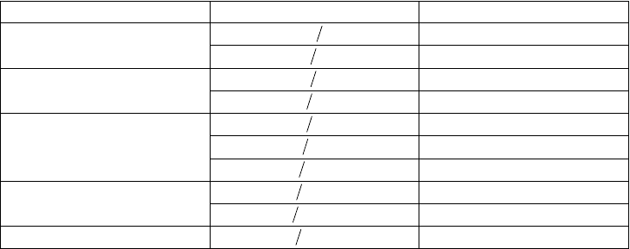
失效发生可能性
很高﹔失效几乎是不可避免的
高﹔ 反复发生的失效
中等﹔偶尔发生的失效
低﹔ 相对很少发生的失效
极低﹔失效不太可能发生

附件 3

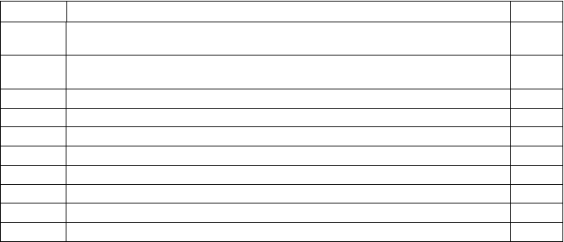
后果
无警告的严重危害有警告的
严重危害
很
高中
低很
轻
高
等

低微
很轻微
无
评定准则﹔后果的严重度
这是一种非常严重的失效形式﹐它是在没有任何失效预兆的情况下影响到行车安全或违反了政府的有关章程
这是一种非常严重的失效形式﹐是在具有失效预兆的前提下所发生的﹐并影响到行车安全或违反了政府的有关章程
车辆（或系统）不能运行﹐丧失基本功能
车辆（或系统）能运行﹐但性能下降﹐顾客不满意
车辆（或系统）能运行﹐但舒适性或方便性部件不能工作﹐顾客感觉不舒服
车辆（或系统）能运行﹐但舒适性或方便性项目性能下降﹐顾客感觉有些不舒服配合﹑外观或尖响﹑卡嗒响等项目不符合要求﹐大多数顾客发现有缺陷
配合﹑外观或尖响﹑卡嗒响等项目不符合要求﹐有一半顾客发现有缺陷 配合﹑外观或尖响﹑卡嗒响等项目不符合要求﹐但很少有顾客发现有缺陷
无影响
严重度
10

9
8
7
6
5
4
3
2
1

可能的失效率 | 频度数
≥ 1 2 | 10
1 3 | 9
1 8 | 8
1 20 | 7
1 80 | 6
1 400 | 5
1 2000 | 4
1 15000 | 3
1 150000 | 2
≤ 1 1500000 | 1

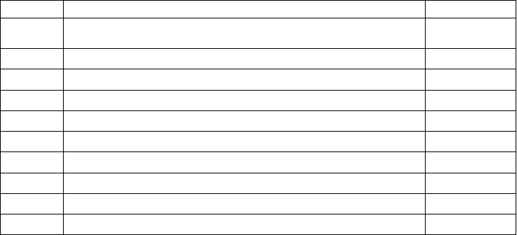
探测性
评价准则﹔由设计控制可探测的可能性
不易探测度数
绝对不肯定 设计控制将不能和／或不可能找出潜在的原因／机理及后续的失效模
很级少
极少很少少 中等中上多 很多
几乎肯定
式﹐或根本没有设计控制
设计控制只有很极少的机会能找出潜在原因／机理及后续的失效模式设计控制只有级少的机会能找出潜在原因／机理及后续的失效模式 设计控制只有很少的机会能找出潜在原因／机理及后续的失效模式 设计控制只有较少的机会能找出潜在原因／机理及后续的失效模式 设计控制有中等机会能找出潜在原因／机理及后续的失效模式
设计控制有中上等多的机会能找出潜在原因／机理及后续的失效模式设计控制有较多的机会能找出潜在原因／机理及后续的失效模式
设计控制有很多的机会能找出潜在原因／机理及后续的失效模式
设计控制几乎肯定能够找出潜在原因／机理及后续的失效模式
10
9
8
7
6
5
4
3
2
1

附件 4

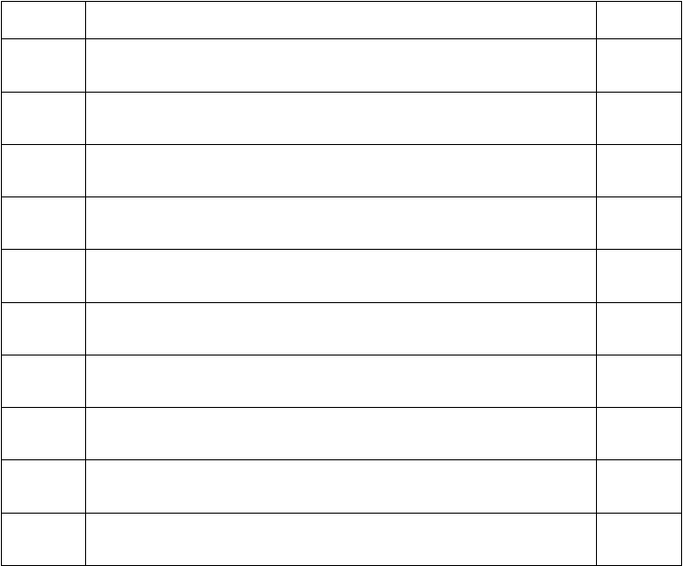
后果 判定准则﹔后果的严重度 严重度数

无警告的 可能危害机器或装配操作者﹒潜在失效模式严重影响车辆安全运行和／或
严重危害 包含不符合政府法规项﹐严重程度很高﹒失效发生时无警告﹒ 10
有警告的 可能危害机器或装配操作者﹒潜在失效模式严重影响车辆安全运行和／或
严重危害 包含不符合政府法规项﹐严重程度很高﹒失效发生时有警告﹒ 9

很高高 中等低 很低轻微
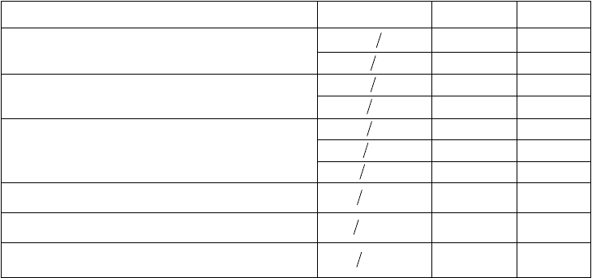很轻微无
失效发生的可能性
很高﹔失效几乎是不可避免的
高﹔ 一般与以前经常发生失效的过程相似的工艺有
关
中等﹔一般与以前时有失效发生﹐但不占主要比例的
过程相类似的工艺有关
低﹔ 很少几次与相似过程有关的失效
很低﹔很少几次与几乎完全相同的过程有关的失效
极低﹔失效不大可能发生﹒几乎完全相同的过程也未有过失效
生产线严重破坏﹐可能 100％的产品得报废﹐车辆／系统无法运行﹐丧失
基本功能﹐顾客非常不满﹒ 8
生产线破坏不严重﹐产品需筛选部份（低于100％）报废﹐车辆能运行﹐但
性能下降﹐顾客不满意﹒ 7
生产线破坏不严重﹐部份（低于100％）产品报废（不筛选）﹐车辆／系统
能运行﹐但舒适性方便性项目失效﹐顾客有些不满意﹒ 6
生产线破坏不严重﹐产品需要 100％返工﹐车辆或系统能运行﹐但有些舒
适性或方便性项目性能下降﹐顾客有些不满意﹒ 5
生产线破坏不严重﹐生产经筛选﹐部份（少于100％）需要返工﹐装配和涂
装或尖响和卡喀响等项目不符合要求﹐多数顾客发现有缺陷﹒ 4
生产线破坏较轻﹐部份（少于100％）需要在生产线上其它工位返工﹒装配
和涂装或尖响和卡喀响等项目不符合要求﹐有一半顾客发现有缺陷﹒ 3
生产线破坏轻微﹐部份（少于100％）需要在生产线上原工位返工﹐装配和
涂装或尖响和卡喀响等项目不符合要求﹐很少顾客发现有缺陷﹒ 2
没有影响 1

可能的失效率 | Cpk | 频度数
≥ 1 2 | ＜ 0.33 | 10
1 3 | ≥ 0.33 | 9
1 8 | ≥ 0.51 | 8
1 20 | ≥ 0.67 | 7
1 80 | ≥ 0.83 | 6
1 400 | ≥ 1.00 | 5
1 2000 | ≥ 1.17 | 4
1 15000 | ≥ 1.33 | 3
1 150000 | ≥ 1.50 | 2
≤ 1 1500000 | ≥ 1.67 | 1

以上内容仅为本文档的试下载部分，为可阅读页数的一半内容。如要下载或阅读全文，请访问：https://d.book118.com/676122031032010035

